**7 loại thực phẩm có lợi cho bé trong mùa hanh khô**

**Trẻ em cần chế độ dinh dưỡng riêng để tăng sức đề kháng và phát triển vì vậy các mẹ hãy nhớ mùa nào thức ấy cho con, nhất là khi thời tiết hanh khô khó chịu.**

 1. Hạnh nhân

[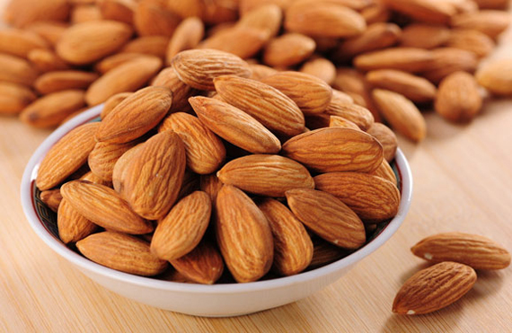](http://mndaikim.edu.vn/upload/29351/fck/chuthuy050407/2023_09_15_14_01_391.jpg)

Tốt cho thị giác, có làn da đẹp và hệ miễn dịch khỏe mạnh là tác dụng hữu ích khi mẹ cho bé ăn hạnh nhân thường xuyên. Mẹ nên ngâm hạnh nhân trong nước qua đêm và lột bỏ lớp vỏ ngoài khi cho bé ăn. Mẹ cũng có thể xay hạnh nhân, trộn với sữa rồi cho bé ăn.

2. Hoa quả tươi

[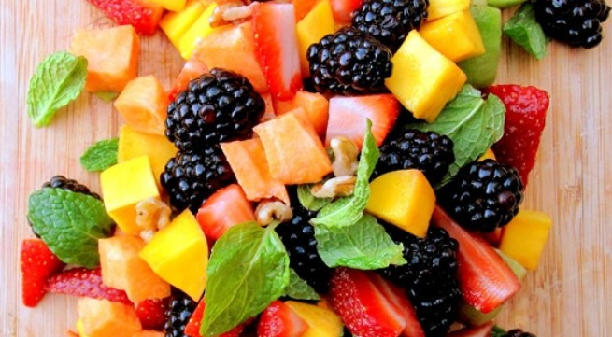](http://mndaikim.edu.vn/upload/29351/fck/chuthuy050407/2023_09_15_14_01_392.jpg)

Mặc dù bây giờ có nhiều loại hoa quả trái mùa thì cha mẹ vẫn nên cho bé ăn hoa quả theo mùa. Hoa quả theo mùa chứa nhiều vitamin và dinh dưỡng cung cấp cho bé để bé đủ khỏe mạnh chống lại các bệnh theo mùa đó. Ngoài ra, mẹ nên cố gắng cho bé ăn hoa quả cả chất xơ, thay vì chỉ cho bé dùng nước ép.

3. Trứng

Trứng chứa đầy đủ các protein hoàn chỉnh. Với khoảng 2-3 quả trứng mỗi tuần, bé nhà bạn sẽ được cung cấp đủ nhu cầu vitamin, chất khoáng, protein giúp bé tăng cường sức khỏe, phòng tránh ho, cảm.

4. Súp

[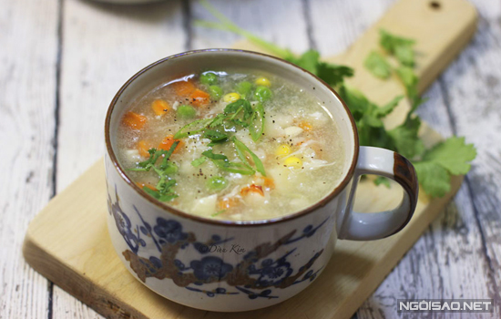](http://mndaikim.edu.vn/upload/29351/fck/chuthuy050407/2023_09_15_14_01_394.jpg)

Mẹ có thể thêm mỳ sợi vào soup để bé có dinh dưỡng đầy đủ. Soup rau củ, thịt, tôm, cá… luôn là thực phẩm lành mạnh cho bé mùa hanh khô.

5. Trà thảo dược

[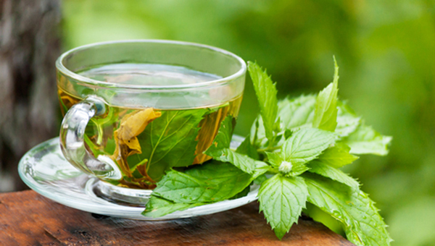](http://mndaikim.edu.vn/upload/29351/fck/chuthuy050407/2023_09_15_14_01_395.jpg)

Trà luôn được coi là đồ uống của người lớn nhưng gần đây, có rất nhiều loại trà thảo mộc được sản xuất dành riêng cho trẻ em với nhiều lợi ích về sức khỏe. Một cốc trà thảo dược loại dành cho bé mỗi ngày sẽ giúp bé khỏe mạnh và đủ vitamin. Các chất chống oxy hóa trong trà cũng giúp bé tránh vi trùng và bệnh tật.

6. Gừng

[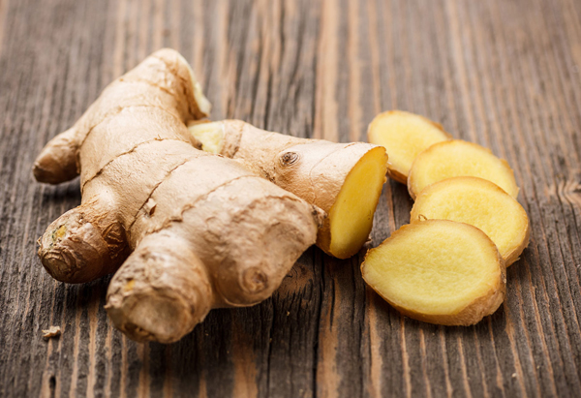](http://mndaikim.edu.vn/upload/29351/fck/chuthuy050407/2023_09_15_14_01_396.jpg)

Trong mùa khô, hệ miễn dịch của bé trở nên yếu và dễ bị nhiễm bệnh. Mẹ nên nêm gừng khi chế biến món cho bé để giúp bé ổn định tiêu hóa và tránh bệnh tật.

7. Các loại gia vị khác

Giống gừng, mẹ cũng nên nêm tỏi khi chế biến món cho bé để bé tăng sức đề kháng, chống bệnh. Các loại gia vị như chút nghệ, ít hạt tiêu, quế… cũng nên được nêm vào các món ăn của bé để phòng tránh bệnh tật.